Сохранили ноутбук из коллаба task15-venn.ipynb

Зашли на почту имя: UchenikEco@yandex.ru

пароль: 123goEco1

фраза: 'Таков Путь!'

Зашли на ГитХаб: github.com

имя: UchenikEco@yandex.ru

пароль: 123goEco1

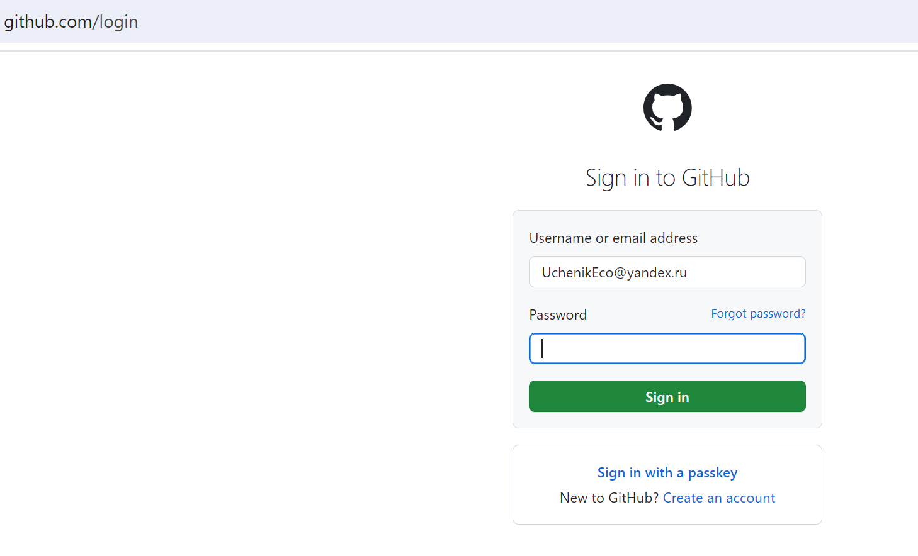

Зайти в почту Яндекс для подтверждения авторизации на ГитХабе

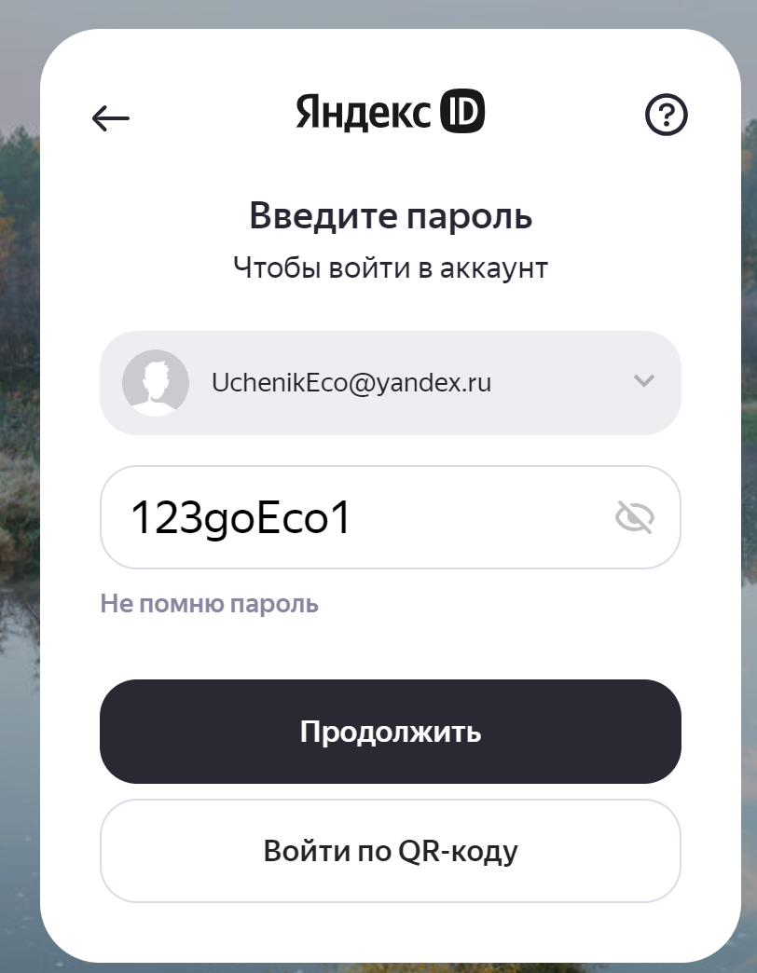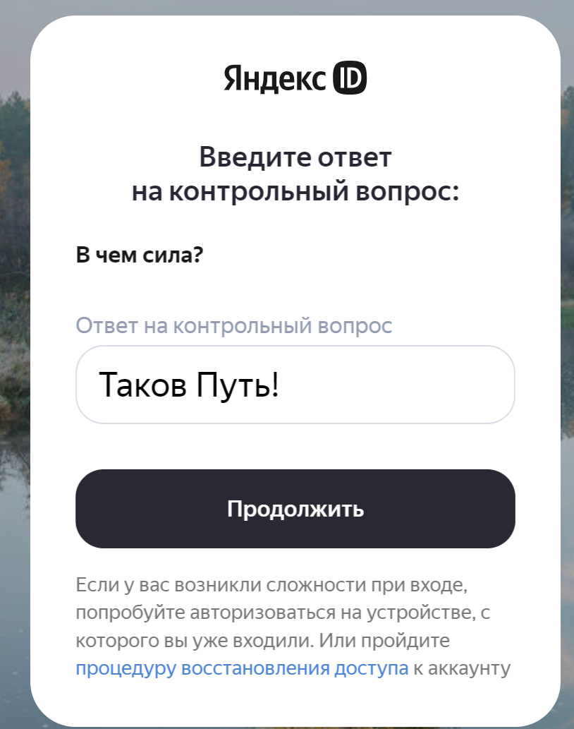

Взять из емейла на Яндексе верификационный код для доступа в ГитХаб

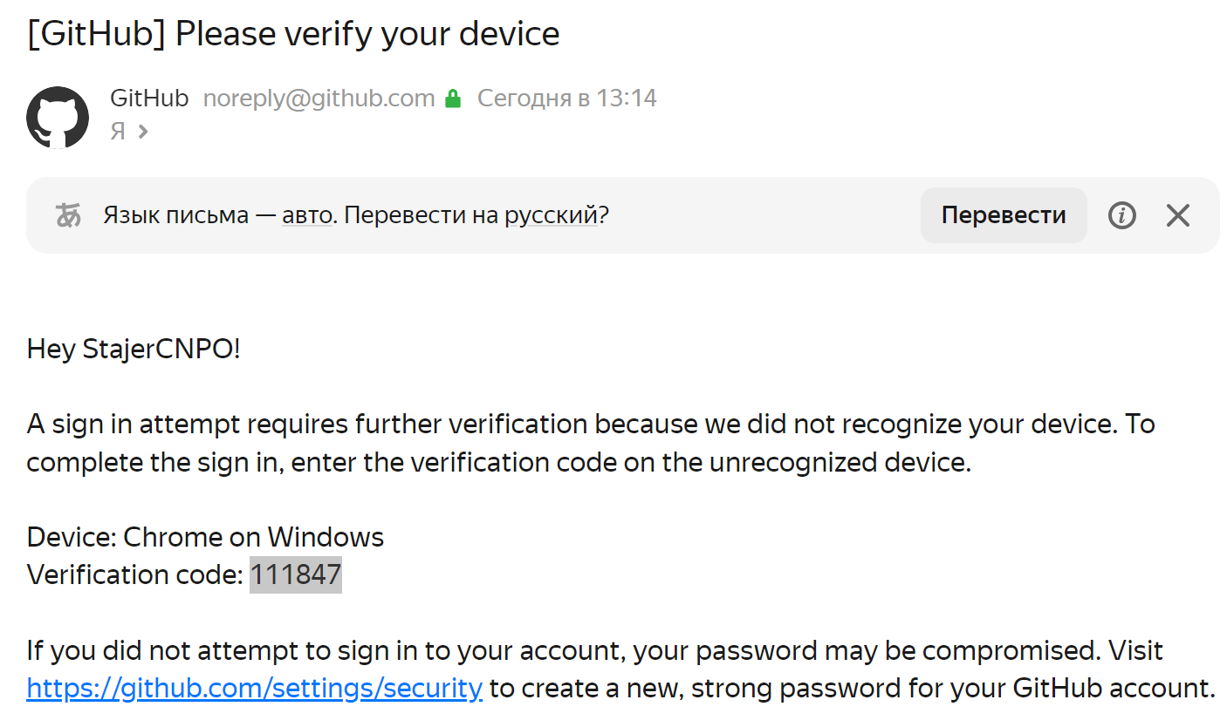

скопировать его в поле формы ввода верификационного кода на портале ГитХаб – после копирования, форма сама выполнится и приведет к рабоей странице на ГибХаб:

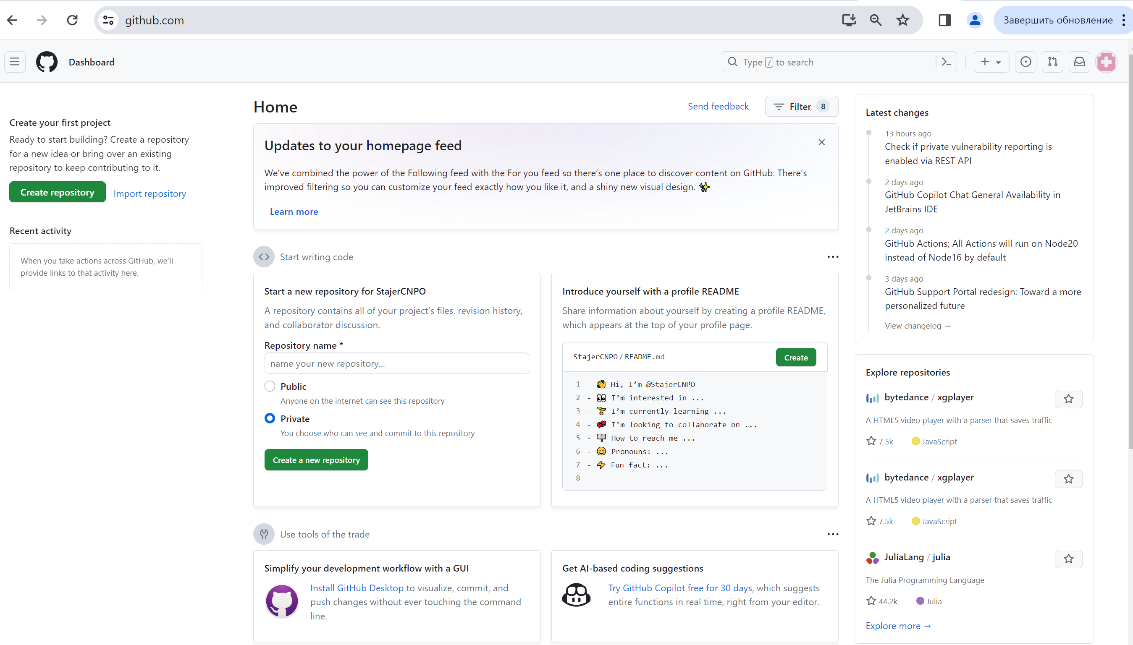

Создать репозиторий: для этого нажать на зеленую кнопочку в левой колонке сверху – Create repository и заполнить репозиторий, название репозитория указать номером занятия и фамилией ученика, напишите описание в поле Description и укажите, что в репозитории будет поясняющий содержимого Вашего архива файл README.

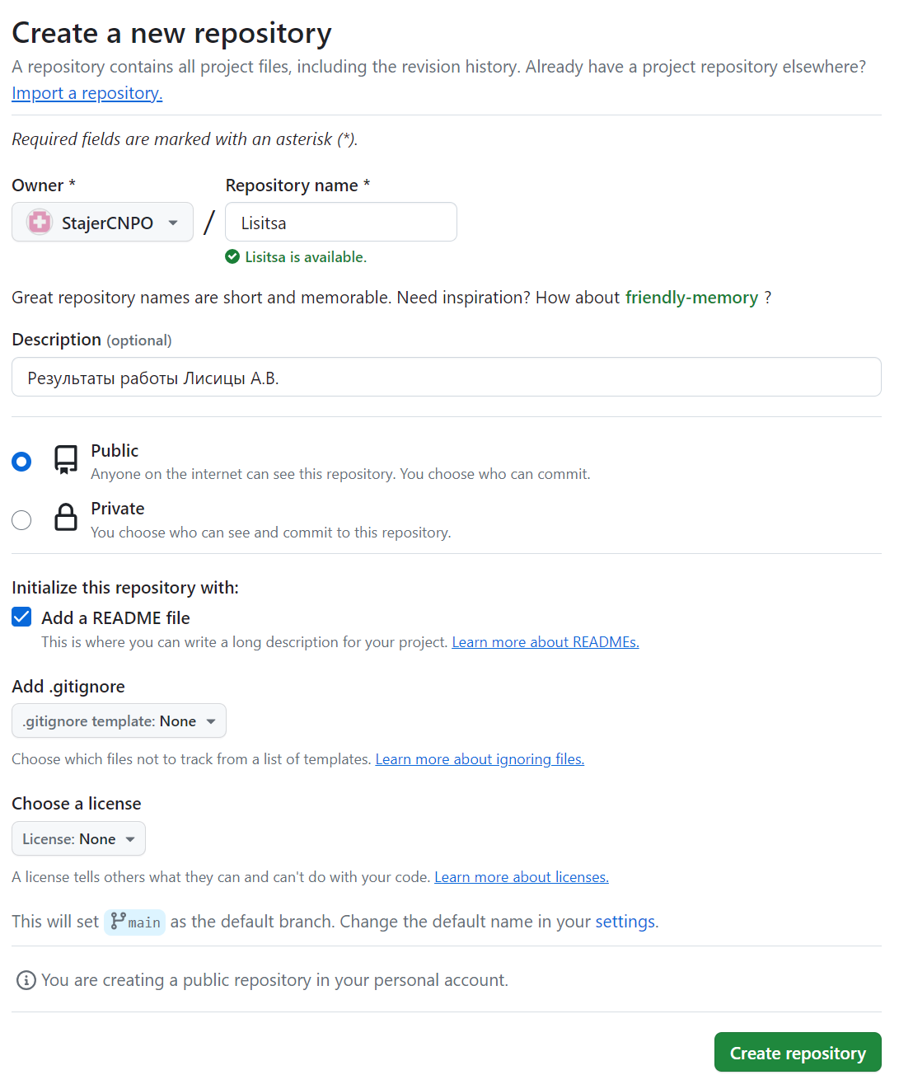

После нажатия кнопки Create repository на форме выше, осуществиться переход в следующий экран

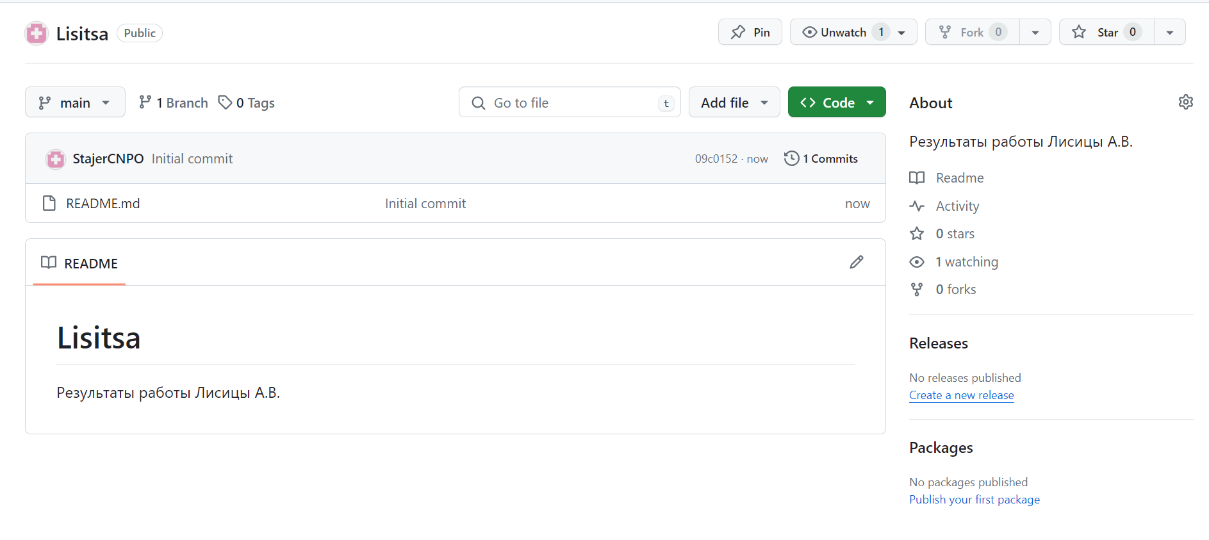

Открыть меню Add file и выбрать опцию Upload files, после чего указать путь к ранее загруженному на Ваш локальный компьютер блокнот Коллаб с занятием по построению диаграмм Венна:

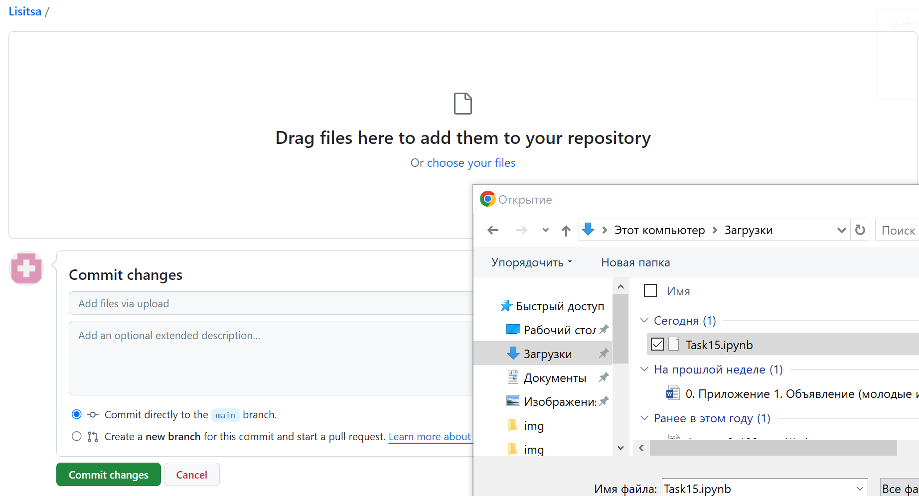

Нажать Commint changes: появится содержимое Вашего репозитория, в котором теперь присутствует два файла – РИДМИ и вновь загруженный task15-venn.ipynb

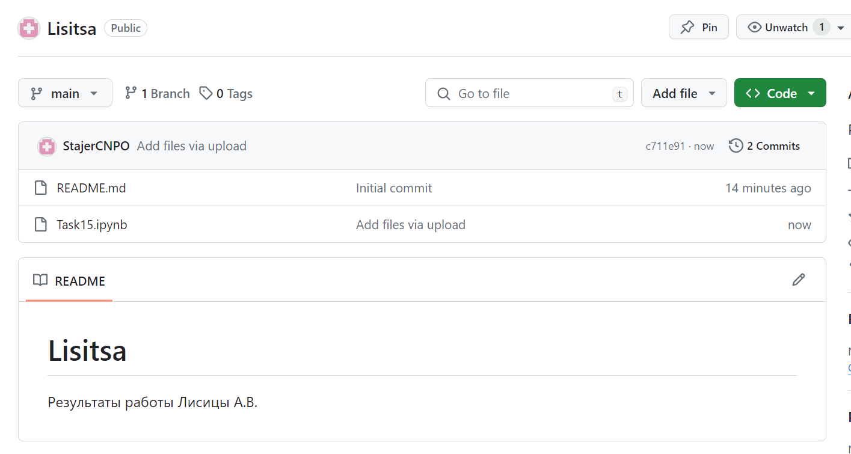

Выйти из сессии в ГитХаб – равое меню, пункт самый нижний sign out, и потом в появившейся форме еще раз нажать на кномку sign out, подтверждая выход. Вы попадете на главный экран портала ГитХаб,

Введите в строке браузера адрес Вашего репозитория <https://github.com/StajerCNPO/Lisitsa>

И убедитесь, что попадаете на тот же экран, что был выше. Пришлите текущий документ-инструкцию по почте инструктору и скопируйте ссылку на Ваш проект на ГитХабе в чат.